《课程备忘录》

总体设计说明书

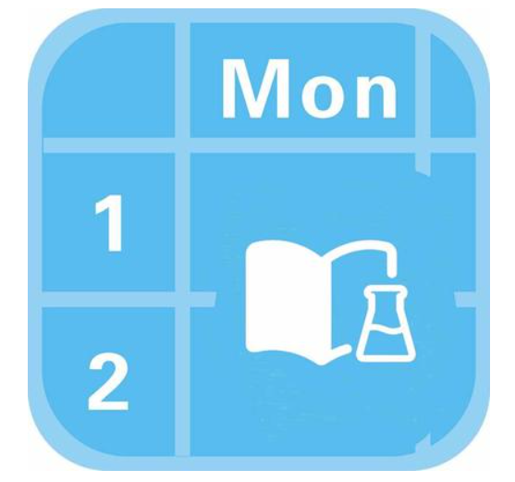

小 组： G10

小组成员 吴登钻31901236（组长）

赵晟浩 31901244 钟朱楠 31901245

**修 订 记 录**

**类别：**A – 增加 M – 修改 D – 删除

|  |  |  |  |  |  |
| --- | --- | --- | --- | --- | --- |
| **版本** | **日期** | **制定** | **类别** | **批准** | **描述（注明修改的条款或页）** |
| 0.1.0 | 2021-11-5 | 钟朱楠 | A | 吴登钻 | 确定文档目录结构，编写初稿 |
| 0.1.1 | 2021-11-7 | 钟朱楠 | A | 吴登钻 | 补充完善初稿 |
|  |  |  |  |  |  |
|  |  |  |  |  |  |
|  |  |  |  |  |  |
|  |  |  |  |  |  |
|  |  |  |  |  |  |
|  |  |  |  |  |  |
|  |  |  |  |  |  |

目录

1引言 3

1.1编写目的 3

1.2背景 3

1.3定义 4

1.4参考资料 4

2总体设计 4

2.1需求规定 4

2.2运行环境 5

2.3基本设计概念和处理流程 5

2.4结构 5

2.5功能器求与程序的关系 7

（TBD） 7

2.6人工处理过程 7

2.7尚未问决的问题 7

3接口设计 8

3.1用户接口 8

3.2外部接口 8

3.3内部接口 8

4运行设计 8

4.1运行模块组合 8

4.2运行控制 8

4.3运行时间 8

5系统数据结构设计 9

5.1逻辑结构设计要点 9

5.2物理结构设计要点 10

5.3数据结构与程序的关系 10

6系统出错处理设计 11

6.1出错信息 11

6.2补救措施 11

6.3系统维护设计 11

# 1引言

## 1.1编写目的

本文档的编写目的是对课程备忘录的系统架构进行说明，为后续的详细设计等工作提供参考和依据，本文档主要描述的内容有：

·系统逻辑结构设计

· 接口设计

·运行结构设计

·数据结构设计

·出错处理设计

开发团队将基于以下目的编写此说明书

1. 对本系统概要设计的阶段任务成果形成文档，以便阶段验收，评审，最终的文档验收
2. 对需求文档的文档进行再次确认过程，对前一阶段需求没有做充分或错误的提出修改
3. 明确整个系统的功能架构和数据库结构，为下一阶段的详细设计，编码，和测试提供参考依据
4. 明确编码规范和命名规范，统一程序界面

本文档的预期读者为：系统设计人员，测试人员，用户。

## 1.2背景

本产品将主要适用于浙大城市学院的师生。主要是为了让学生群体能够改善上课迟到，遗忘上课时间或自己的学习任务的现象，也为了解决教师没有发布作业和通知的统一平台这一问题。课程备忘录将提供这样一个工具，为教师和同学服务。

软件项目名称：课程备忘录

项目的任务提出者：G10小组

开发者：G10小组

用户：浙大城市学院全体在校师生

## 1.3定义

## 1.4参考资料

[1] 张海藩,牟永敏.软件工程导论（第六版）

[2] GB8567-88国标《概要设计说明书》

[3] 项目管理知识体系指南（PMBOK 指南)/项目管理协会

# 2总体设计

## 2.1需求规定

|  |  |  |  |
| --- | --- | --- | --- |
| 功能 | 输入 | 处理 | 输出 |
| 注册 | 密码，个人基本信息 | 添加数据库 | 审核信息 |
| 修改密码 | 原始密码，新密码 | 修改数据库 | 新密码 |
| 修改个人资料 | 新的个人资料 | 修改数据库 | 修改后的个人资料 |
| 学生导入课表 | 教务系统账号密码 | 添加数据库 | 学生课表信息 |
| 学生自主设置任务 | 任务信息 | 添加数据库 | 个人任务 |
| 学生完成课程任务 | 无 | 添加数据库 | 完成反馈，完成时间 |
| 学生设置提示闹钟 | 闹钟信息 | 添加数据库 | 新的闹钟 |
| 学生编辑个人任务 | 任务信息 | 修改数据库 | 修改后的任务信息 |
| 学生删除个人任务 | 无 | 修改数据库 | 被删除的任务 |
| 学生编辑闹钟 | 闹钟信息 | 修改数据库 | 修改后的闹钟 |
| 学生删除闹钟 | 无 | 修改数据库 | 被删除的闹钟 |
| 教师发布课程任务 | 任务信息 | 添加数据库 | 课程任务 |
| 教师编辑课程任务 | 任务信息 | 修改数据库 | 修改后的任务 |
| 教师删除课程任务 | 无 | 修改数据库 | 被删除的任务 |
| 教师发送提醒 | 无 | 查询数据库 | 提示信息 |
| 管理员通过审核 | 审核信息 | 添加数据库 | 用户账号 |
| 管理员驳回审核 | 审核信息 | 删除数据库 | 驳回反馈 |
|  |  |  |  |
|  |  |  |  |
|  |  |  |  |
|  |  |  |  |
|  |  |  |  |
|  |  |  |  |
|  |  |  |  |
|  |  |  |  |
|  |  |  |  |

## 2.2运行环境

1.Ios/android设备

2.校园内网

## 2.3基本设计概念和处理流程

带编号的层次图（H图）

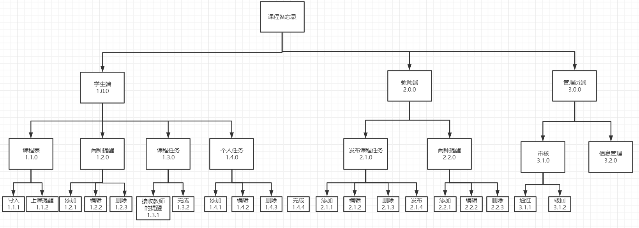

业务流程图

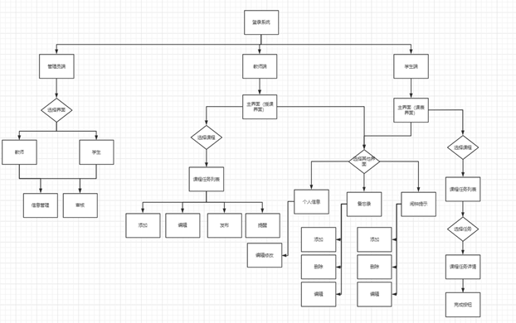

各模块的IPO图

系统:课程备忘录

作者:

模块:学生端模块

日期:

编号:1.0.0

被调用：

被调用：课程备忘录

调用：1.1.0，1.2.0，1.3.0，1.4.0

输入：账号密码等登录信息

输出：首页

处理：查询数据库，进行账号密码的对比，若存在此账号且账号对应的密码正确则进入学生端的首页

系统:课程备忘录

作者:

模块:课程表

日期:

编号:1.1.0

被调用：

被调用：学生端

调用：1.1.1，1.1.2

输入：点击操作

输出：课程表界面

处理：若用户已导入课表，则会从数据库中筛选出用户的课程并显示

系统:课程备忘录

作者:

模块:课程表导入

日期:

编号:1.1.1

被调用：

被调用：课程表

调用：

输入：教务系统账号密码

输出：课程表信息

处理：通过学生输入的账号密码，爬取教务系统中的课表信息，并添加到数据库

系统:课程备忘录

作者:

模块:上课提醒

日期:

编号:1.1.2

被调用：

被调用：课程表

调用：

输入：课程时间

输出：课程信息

处理：查询数据库当用户的课程即将上课，将提示用户

系统:课程备忘录

作者:

模块:闹钟提醒

日期:

编号:1.2.0

被调用：

被调用：学生端

调用：1.2.1，1.2.2，1.2.3

输入：点击操作

输出：闹钟界面

处理：查询数据库中该用户的闹钟

系统:课程备忘录

作者:

模块:添加闹钟

日期:

编号:1.2.1

被调用：

被调用：闹钟提醒

调用：

输入：闹钟信息

输出：闹钟

处理：在数据库中添加一个该用户的闹钟

系统:课程备忘录

作者:

模块:编辑闹钟

日期:

编号:1.2.2

被调用：

被调用：闹钟提醒

调用：

输入：新的闹钟信息

输出：修改后的闹钟

处理：在数据库中修改该用户的闹钟信息

系统:课程备忘录

作者:

模块:删除闹钟

日期:

编号:1.2.3

被调用：

被调用：闹钟提醒

调用：

输入：

输出：被删除的闹钟

处理：删除数据库中该用户的一个闹钟

系统:课程备忘录

作者:

模块:课程任务

日期:

编号:1.3.0

被调用：

被调用：学生端

调用：1.3.1，1.3.2

输入：点击操作

输出：课程任务界面

处理：查询数据库中该用户的课程任务

系统:课程备忘录

作者:

模块:接收教师的提醒

日期:

编号:1.3.1

被调用：

被调用：课程任务

调用：

输入：教师点击提示按钮

输出：提示信息

处理：查询数据库中未完成该任务的学生并发送提示信息

系统:课程备忘录

作者:

模块:完成

日期:

编号:1.3.2

被调用：

被调用：课程任务

调用：

输出：完成任务的反馈信息

输入：点击操作

处理：修改数据库，将该学生的该任务完成情况改为完成

系统:课程备忘录

作者:

模块:个人任务

日期:

编号:1.4.0

被调用：

被调用：学生端

调用：1.4.1，1.4.2，1.4.3

输入：点击操作

输出：个人任务界面

处理：查询数据库中该用户的个人任务

系统:课程备忘录

作者:

模块:添加个人任务

日期:

编号:1.4.1

被调用：

被调用：个人任务

调用：

输入：个人任务信息

输出：个人任务

处理：往数据库中添加一个个人任务

系统:课程备忘录

作者:

模块:编辑个人任务

日期:

编号:1.4.2

被调用：

被调用：个人任务

调用：

输出：修改后的个人任务

输入：新的个人任务信息

处理：修改数据库中用户的个人任务

系统:课程备忘录

作者:

模块:删除个人任务

日期:

编号:1.4.3

被调用：

被调用：个人任务

调用：

输出：删除的个人任务

输入：

处理：删除数据库中用户的个人任务

系统:课程备忘录

作者:

模块:教师端

日期:

编号:2.0.0

被调用：

被调用：课程备忘录

调用：2.1.0，2.2.0

输入：账号密码等登录信息

输出：首页

处理：查询数据库，进行账号密码的对比，若存在此账号且账号对应的密码正确则进入教师端的首页

系统:课程备忘录

作者:

模块:发布课程任务

日期:

编号:2.1.0

被调用：

被调用：教师端

调用：2.1.1，2.1.2，2.1.3，2.1.4

输入：点击操作

输出：课程任务列表

处理：查询数据库中该教师的所有课程任务

系统:课程备忘录

作者:

模块:添加课程任务

日期:

编号:2.1.1

被调用：

被调用：发布课程任务

调用：

输入：课程任务信息

输出：课程任务

处理：往数据库中添加一项该教师发布的某课程的任务

系统:课程备忘录

作者:

模块:编辑课程任务

日期:

编号:2.1.1

被调用：

被调用：发布课程任务

调用：

输出：修改后的课程任务

输入：新的课程任务信息

处理：修改数据库中某项课程任务信息

系统:课程备忘录

作者:

模块:删除课程任务

日期:

编号:2.1.3

被调用：

被调用：发布课程任务

调用：

输出：删除的课程任务

输入：

处理：删除数据库中某项课程任务

系统:课程备忘录

作者:

模块:发布课程任务

日期:

编号:2.1.4

被调用：

被调用：发布课程任务

调用：

输出：修改后的课程任务

输入：新的课程任务信息

处理：添加数据库，往数据库中添加该课程中所有学生的关于此项任务的信息

系统:课程备忘录

作者:

模块:管理员端

日期:

编号:3.0.0

被调用：

被调用：课程备忘录

调用：3.1.0，3.2.0

输入：账号密码等登录信息

输出：首页

处理：查询数据库，进行账号密码的对比，若存在此账号且账号对应的密码正确则进入管理员端的首页

系统:课程备忘录

作者:

模块:审核

日期:

编号:3.0.0

被调用：

被调用：管理员端

调用：3.1.1，3.1.2

输入：点击操作

输出：审核界面

处理：查询数据库中所有审核信息

系统:课程备忘录

作者:

模块:通过

日期:

编号:3.1.1

被调用：

被调用：审核

调用：

输入：点击操作

输出：审核信息

处理：修改数据库将该条信息的状态改为通过

系统:课程备忘录

作者:

模块:驳回

日期:

编号:3.1.2

被调用：

被调用：审核

调用：

输入：点击操作

输出：审核信息

处理：修改数据库将该条信息的状态改为驳回

## 2.4结构

学生结构图

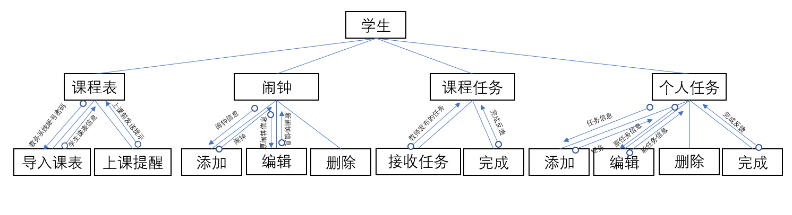

教师结构图

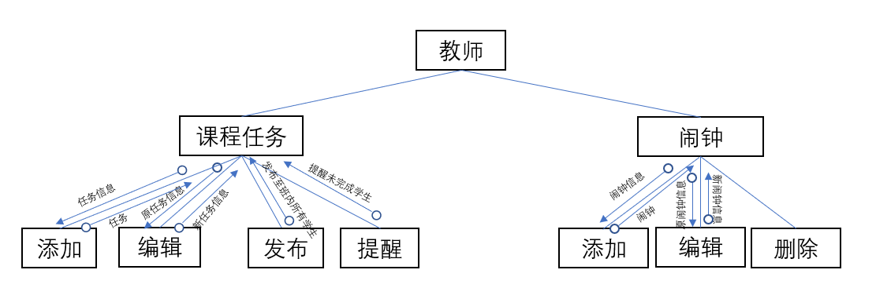

管理员结构图

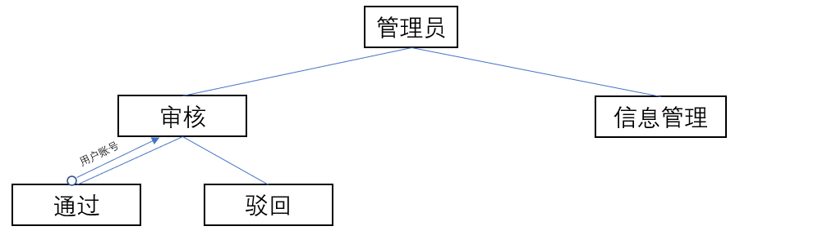

## 2.5功能器求与程序的关系（TBD）

本条用一张如下的矩阵图说明各项功能需求的实现同各块程序的分配关系：

|  |  |  |  |  |
| --- | --- | --- | --- | --- |
|  | 程序1 | 程序2 | …… | 程序n |
| 功能需求1 | √ |  |  |  |
| 功能需求2 |  | √ |  |  |
| …… |  |  |  |  |
| 功能需求n |  | √ |  | √ |

## 2.6人工处理过程

在注册时，用户需要提供自己的身份证，学生证，教师证等信息，管理员需要人工对其身份进行验证，确认其是浙大城市学院在校师生后方可通过注册

## 2.7尚未问决的问题

数据库中多个表与功能实现的详细联系不够全面，只明确了大体关系，后续仍会根据需要修改表中的数据项。

# 3接口设计

## 3.1用户接口

App中的登录注册界面，学生课程表界面，学生课程任务界面，学生个人任务界面，学生闹钟界面，学生个人信息界面；教师课程任务界面，教师个人信息界面，教师课程表界面；管理员审核界面，管理员信息管理界面

## 3.2外部接口

TBD

## 3.3内部接口

系统内部与数据库接口为SQL链接

# 4运行设计

## 4.1运行模块组合

根据客户类型的不同，系统决定访问者可以访问的页面以及使用的功能

详见层次图和IPO图

## 4.2运行控制

1.用户注册时需要填写身份证号，学生号/教工号，需要等待管理员审核通过后才能使用

2.管理员可对账户，课程信息等进行管理

## 4.3运行时间

部署完成后，质量属性满足：7*16小时，从早上7点至晚上23点

# 5系统数据结构设计

## 5.1逻辑结构设计要点

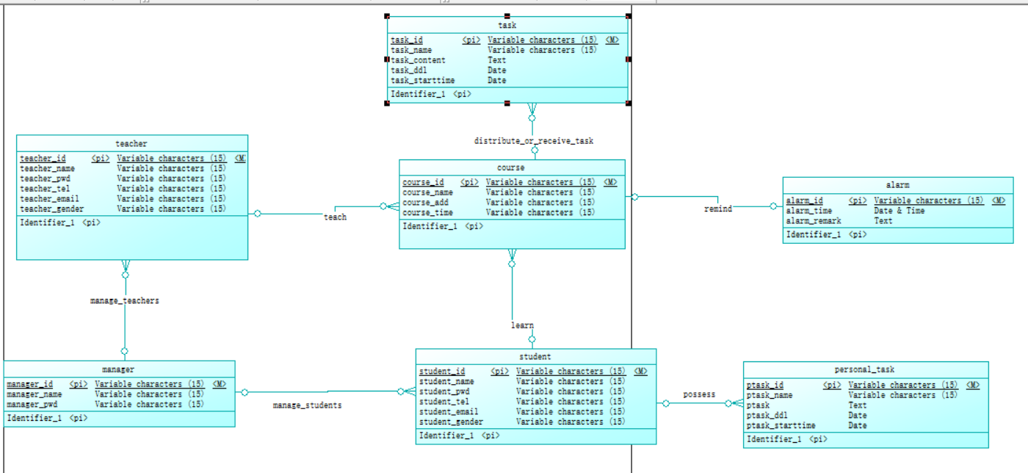

表student

|  |  |  |  |  |  |  |
| --- | --- | --- | --- | --- | --- | --- |
| 字段名 | 字段描述 | 数据类型 | 数据长度 | 默认值 | 可否为空 | 键型 |
| 学号 | 唯一标识一名学生的属性 | String | 8 | NULL | NO | 主键 |
| 学生姓名 | 学生的姓名 | String | 30 | NULL | NO |  |
| 密码 | 学生对应账号的密码 | String | 16 | NULL | NO |  |
| 性别 | 学生性别 | Date | 8 | NULL | NO |  |
| 手机号码 | 学生联系方式 | String | 16 | NULL | NO |  |
| 邮箱 | 学生联系方式 | String | 10 | NULL | NO |  |

表teacher

|  |  |  |  |  |  |  |
| --- | --- | --- | --- | --- | --- | --- |
| 字段名 | 字段描述 | 数据类型 | 数据长度 | 默认值 | 可否为空 | 键型 |
| 教工号 | 唯一标识一名教师的属性 | String | 8 | NULL | NO | 主键 |
| 教师姓名 | 教师的姓名 | String | 30 | NULL | NO |  |
| 密码 | 教师对应账号的密码 | String | 16 | NULL | NO |  |
| 性别 | 教师性别 | Date | 8 | NULL | NO |  |
| 手机号码 | 教师联系方式 | String | 16 | NULL | NO |  |
| 邮箱 | 教师联系方式 | String | 10 | NULL | NO |  |

表course

|  |  |  |  |  |  |  |
| --- | --- | --- | --- | --- | --- | --- |
| 字段名 | 字段描述 | 数据类型 | 数据长度 | 默认值 | 可否为空 | 键型 |
| 课程号 | 唯一标识一门课程的属性 | String | 10 | NULL | NO | 主键 |
| 课程名 | 课程名称 | String | 30 | NULL | NO |  |
| 上课地点 | 上课位置 | String | 16 | NULL | NO |  |
| 上课时间 | 上课的时间 | Date | 8 | NULL | NO |  |
| 授课教师教工号 | 该课程的授课教师的教工号 | String | 16 | NULL | NO |  |

表course_task

|  |  |  |  |  |  |  |
| --- | --- | --- | --- | --- | --- | --- |
| 字段名 | 字段描述 | 数据类型 | 数据长度 | 默认值 | 可否为空 | 键型 |
| 任务编号 | 唯一标识一门课程的属性 | String | 10 | NULL | NO | 主键 |
| 任务标题 | 任务概述 | String | 30 | NULL | NO |  |
| 任务内容 | 任务详情 | String | 50 | NULL | NO |  |
| 课程号 | 该任务属于哪一门课程 | String | 8 | NULL | NO |  |
| 开始时间 | 任务的开始时间 | Date | 16 | NULL | NO |  |
| 截止日期 | 任务的截止日期 | Date | 16 | NULL | NO |  |

表personal_task

|  |  |  |  |  |  |  |
| --- | --- | --- | --- | --- | --- | --- |
| 字段名 | 字段描述 | 数据类型 | 数据长度 | 默认值 | 可否为空 | 键型 |
| 任务编号 | 唯一标识一门课程的属性 | String | 10 | NULL | NO | 主键 |
| 任务标题 | 任务概述 | String | 30 | NULL | NO |  |
| 任务内容 | 任务详情 | String | 50 | NULL | NO |  |
| 开始时间 | 任务的开始时间 | Date | 16 | NULL | NO |  |
| 截止日期 | 任务的截止日期 | Date | 16 | NULL | NO |  |

表alarm

|  |  |  |  |  |  |  |
| --- | --- | --- | --- | --- | --- | --- |
| 字段名 | 字段描述 | 数据类型 | 数据长度 | 默认值 | 可否为空 | 键型 |
| 闹钟编号 | 唯一标识一名课程的属性 | String | 10 | NULL | NO | 主键 |
| 闹钟备注 | 闹钟的备注 | String | 30 | NULL | NO |  |
| 闹钟时间 | 提醒的时间 | String | 16 | NULL | NO |  |

## 5.2物理结构设计要点

由客户端输入的信息存入服务端的数据库中

## 5.3数据结构与程序的关系

系统的数据结构由标准数据库语言SQL生成

# 6系统出错处理设计

## 6.1出错信息

|  |  |
| --- | --- |
| 出错类型 | 出错提示 |
| 数据输入错误 | 数据输入错误，请重新输入 |
| 服务器故障 | app无法打开 |
| 网络错误 | 等待网络连接 |

## 6.2补救措施

a.       后备技术说明准备采用的后备技术，当原始系统数据万一丢失时启用的副本的建立和启动的技术，例如周期性地把磁盘信息记录到磁带上去就是对于磁盘媒体的一种后备技术；

b.       降效技术说明准备采用的后备技术，使用另一个效率稍低的系统或方法来求得所需结果的某些部分，例如一个自动系统的降效技术可以是手工操作和数据的人工记录；

c.       恢复及再启动技术说明将使用的恢复再启动技术，使软件从故障点恢复执行或使软件从头开始重新运行的方法。

## 6.3系统维护设计

说明为了系统维护的方便而在程序内部设计中作出的安排，包括在程序中专门安排用于系统的检查与维护的检测点和专用模块。 各个程序之间的对应关系，可采用如下的矩阵图的形式；